**FORMULIR PENDAFTARAN**

**PENGURUS HIMPUNAN MAHASISWA TEKNIK INFORMATIKA**

**UIN SUNAN GUNUNG DJATI BANDUNG**

**PERIODE 2014 – 2015**

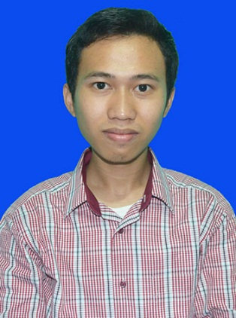

Nama Lengkap : FAIZAL RUZKY

NIM : 1127050054

Kelas : IF B

Angkatan : 2012

TTL : Bekasi, 05 Oktober 1994

Alamat : Kp. Elo RT 01 RW 03 Ds. Sukamanah Kec. Sukatani Kab. Bekasi

No. Tlp : 08568980475

E-Mail : faizal.ruzky@student.uinsgd.ac.id

IPK : 3.68

Posisi Yang Diingikan:

* Biro dan Kesekretariatan
* Pengembangan Aparatur Organisasi (PAO)
* Nalar dan Intelektual
* Advokasi dan Komunikasi (ADVOKOM)
* Minat dan Bakat (MIKAT)
* Sosial dan Rohani (SOSROH)
* Kewirausahaan

Ket: Pilih salah satu Bidang dengan memberi warna merah

Motto Hidup : Baktiku untuk negeri

Motivasi Anda Menjadi Pengurus HIMATIF :

|  |
| --- |
| Ingin menambah pengalaman ber-organisasi serta menambah wawasan yang luas dan ingin menambah pengetahuan baik informal maupun nonformal dari teman-teman organisasi tersebut, serta saling mengenal satu sama lain untuk mencapai solidaritas ke-Informatikaan yang tinggi. Serta ingin mengasah kedisiplinan dan mengasah tanggung jawab. |

Apa Keunggulan Anda Dalam Menjabat Sebagai Kepengurusan HIMATIF :

|  |
| --- |
| Memiliki semangat berorganisasi serta motivasi yang tinggi untuk meningkatkan daya saing kreatifitas mahasiswa Teknik Informatika yang kompetitif dengan kreatifitas dan kemampuan individu maupun kelompok. |

Pengalaman Organisasi

|  |  |  |  |
| --- | --- | --- | --- |
| No. | Nama Organisasi | Jabatan | Tahun |
| 1 | GAME UIN BANDUNG | ANGGOTA | 2014-SEKARANG |
| 2 | WPAP Chapter Bandung | ANGGOTA | 2014-SEKARANG |
| 3 | RUANG GRAFIS | ANGGOTA | 2012-SEKARANG |
| 4 | ANDROID | ANGGOTA | 2013-SEKARANG |
| 5 | LIGA UIN Bandung | ANGGOTA | 2012-2013 |
| 6 | UPTQ | ANGGOTA | 2012 |
| 7 | FUTSAL | KETUA | 2011-2012 |
| 8 | IT CLUB | SEKRETARIS | 2010-2011 |
| 9 | IRMAS | SEKRETARIS | 2011-2012 |

Riwayat Pendidikan

|  |  |  |  |
| --- | --- | --- | --- |
| No. | Nama Sekolah | Tahun Masuk | Tahun Keluar |
| 1 | UIN SGD BANDUNG | 2012 | - |
| 2 | MAN CIKARANG | 2009 | 2012 |
| 3 | MTS DARUSSA’ADAH UNGGULAN | 2006 | 2009 |
| 4 | MIN KARANG ASIH | 2000 | 2006 |

kirimkan formulir ke : **ophimatif2014@gmail.com**

dengan subjek : **IF_HIMATIF_Nama Anda/Semester/Bidang**

contoh  **: IF_HIMATIF_Asep Hidayat R/V/Nalar dan Intelektual**

NB : Batas Pengumpulan Paling Lambat **Tanggal 09 Januari 2015, Pukul 00.00 WIB**

**Interview Tanggal 10 Januari 2015 Jam 08.00 WIB s/d 17.00 WIB di Gedung Fakultas Sains dan Teknologi Lt.4 Ruang Lab**

Bandung, 08 Januari 2015

( FAIZAL RUZKY )